パソコン小話（１１９）

2020/6/21

切り取り＆スケッチで枠線を付ける

切り取り＆スケッチでコピーした画像の枠線の有無を選択出来ます。

枠線なし

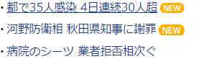

枠線あり

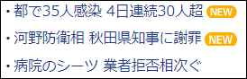

枠線を入れる設定

1．スタート　→　切り取り＆スケッチ　を開く　→　・・・をクリック　→　設定

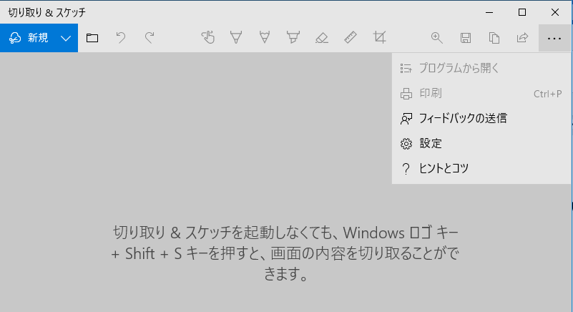

2．切り取り領域のアウトライン　をクリックしてオンにします。

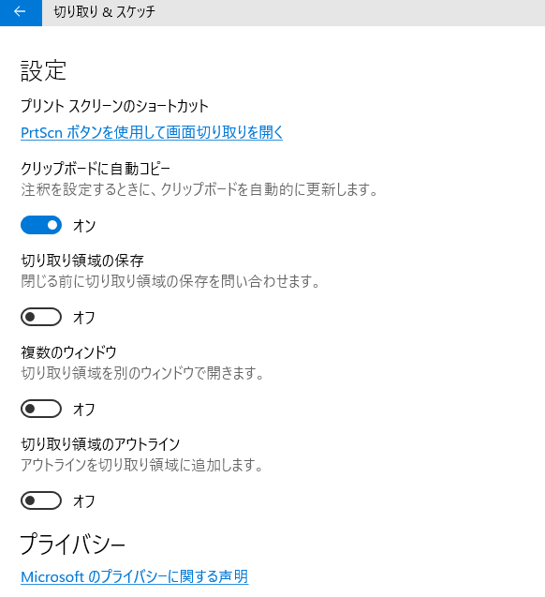

3．オン　→　枠線の色　→　枠線の太さ　が決められます

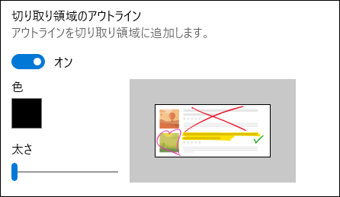

4．設定画面を閉じておしまいです。

**枠線なしの場合は、第2項でオフにします。**

**追記**

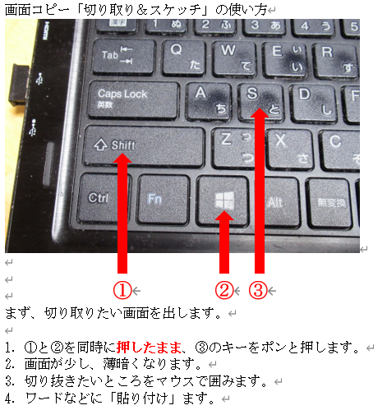

以上